**РОССИЙСКИЙ УНИВЕРСИТЕТ ДРУЖБЫ НАРОДОВ**

**Факультет физико-математических и естественных наук Кафедра прикладной информатики и теории вероятностей**

**ОТЧЕТ**

**ПО ЛАБОРАТОРНОЙ РАБОТЕ №14**

*дисциплина: Основы администрирования операционных систем*

Студент: Ко Антон Геннадьевич Студ. билет № 1132221551 Группа: НПИбд-02-23

**МОСКВА**

2024 г.

# Цель работы:

Целью данной работы является получение навыков создания разделов на диске и файловых систем, а также навыков монтирования файловых систем.

**Выполнение работы:**

**Создание виртуальных носителей:**

Добавим к нашей виртуальной машине два диска размером 512 МБ. Для добавления диска в VirtualBox для нашей виртуальной машины нажмём на меню

«**Настроить»**, выберем «**Носители»**, затем на контроллере SATA нажмём

«**Добавить жёсткий диск**» (Рис. 1.1):

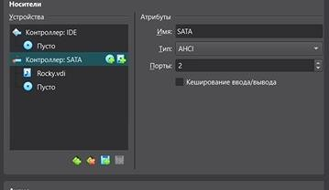

**Рис. 1.1.** Начало процесса добавления дисков.

В открывшемся окне нажмём «**Создать образ диска**», в следующем окне выберем «**VDI»** и нажмём «**Далее**» (Рис. 1.2), укажем месторасположение диска и его название (**disk1.vdi или disk2.vdi**), а также его размер — **512 МБ**, после чего нажимаем **«Создать»** (Рис. 1.3) Для добавления второго диска размером 512 МБ к контроллеру SATA повторим все указанные выше действия.



**Рис. 1.2.** Указание типа виртуального жёсткого диска.

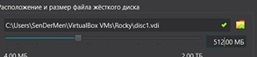

**Рис. 1.3.** Указание имени и размера файла.

В окне выбора жёсткого диска встанем на обозначение созданного диска и нажмём «**Выбрать**». (Рис. 1.4):

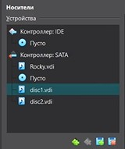

**Рис. 1.4.** Выбор созданных дисков.

# Создание разделов MBR с помощью fdisk:

Запустим нашу виртуальную машину с добавленными дополнительными дисками disk1 и disk2. В командной строке с полномочиями администратора с помощью fdisk посмотрим перечень разделов на всех имеющихся в системе устройствах жёстких дисков:

# su –

**fdisk --list**

В списке отразилась информация о добавленных дисках размером 512 MiB, в частности название разделов: **/dev/sdb** и **/dev/sdc**. (Рис. 2.1):

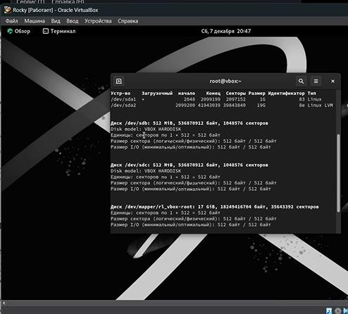

**Рис. 2.1.** Получение полномочий администратора, просмотр перечня разделов на всех имеющихся в системе устройствах жёстких дисков.

Предположим, что необходимо сделать разметку диска /dev/sdb с помощью утилиты fdisk: **fdisk /dev/sdb**. Изменения останутся в памяти только до тех пор, пока мы не решим их записать (будем внимательны перед использованием команды записи. Утилита fdisk записывает изменения на диск только при вводе команды w. Если мы допустили ошибку и хотим выйти, то нажмем q для выхода из fdisk без записи изменений). Введём **m**, чтобы получить справку по командам (Рис. 2.2):

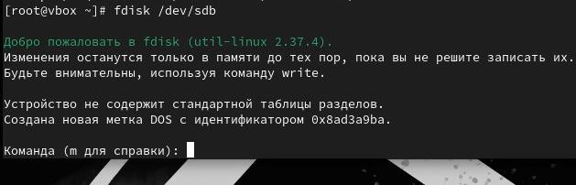

**Рис. 2.2.** Начала процесса по разметке диска, получение справки по командам.

Прежде чем делать что-либо, рекомендуется проверить, сколько дискового пространства у нас есть. Нажмём **p**, чтобы просмотреть текущее распределение пространства диска. Обратим внимание на общее количество секторов и последний сектор, который в настоящее время используется. Если последний раздел не заканчивается в последнем секторе, то у нас есть свободное место для создания нового раздела. Введём **n**, чтобы добавить новый раздел. Выберем **p**, чтобы создать основной раздел. Примем номер раздела, который предлагается и укажем первый сектор на диске, с которого начнётся новый раздел. По умолчанию предлагается первый доступный сектор, нажмём **Enter** для подтверждения выбора. Укажем последний сектор, которым будет завершён раздел. По умолчанию предлагается последний сектор, доступный на диске. Если мы согласимся с предложенным по умолчанию вариантом, то после этого упражнения у нас не останется свободного места на диске для создания дополнительных разделов или логических томов. Поэтому мы должны использовать другой последний сектор. Например, введём +100M, чтобы создать раздел на 100 MiB. На этом этапе можно определить тип раздела. По умолчанию используется тип раздела Linux. Если мы хотите, чтобы раздел имел какой-либо другой тип, используйте для изменения t. Нажмем **Enter**, чтобы принять тип раздела по умолчанию 83. Нажмите **w**, чтобы записать изменения на диск и выйти из fdisk (Рис. 2.3):

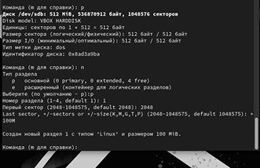

**Рис. 2.3.** Просмотр текущего распределения пространства диска, добавление нового раздела, создание основного раздела, запись изменения на диск и выход из fdisk.

Таблица разделов находится только в памяти ядра. Сравним вывод команды **fdisk -l /dev/sdb** с выводом команды **cat /proc/partitions**. Запишем изменения в таблицу разделов ядра: **partprobe /dev/sdb** (Рис. 2.4):

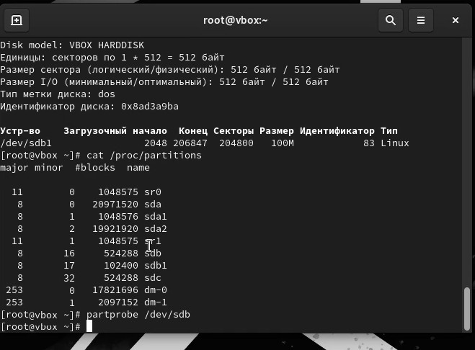

**Рис. 2.4.** Сравнение выводов команд, запись изменения в таблицу разделов ядра.

# Создание логических разделов:

В терминале с полномочиями администратора запустим **fdisk /dev/sdb.** Теперь введём **n**, чтобы добавить новый раздел и **e**, чтобы создать расширенный раздел (если расширенный раздел — четвёртый раздел, который мы записываем в MBR, он также будет последним разделом, который можно добавить в MBR. По этой причине он должен заполнить всю оставшуюся часть жёсткого диска нашего компьютера). Нажмём «**Enter»**, чтобы принять первый сектор по умолчанию и снова нажмём «**Enter»**, когда fdisk запросит последний сектор (Рис. 3.1).

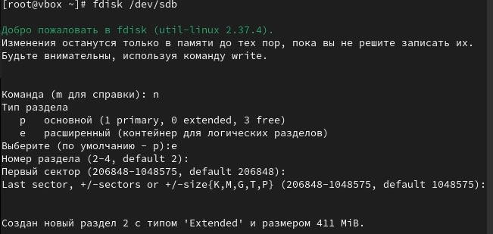

**Рис. 3.1.** Запуск **fdisk /dev/sdb,** добавление нового раздела, создание расширенного раздела.

Теперь, когда расширенный раздел создан, мы можем создать в нём логический раздел. Из интерфейса fdisk снова нажмём **n** (утилита сообщает, что нет свободных первичных разделов и по умолчанию предлагает добавить логический раздел с номером 5). Нажмём **Enter**, чтобы принять выбор первого сектора в качестве сектора по умолчанию. На вопрос о последнем секторе введём

**+101M**. После создания логического раздела введём **w**, чтобы записать изменения на диск и выйти из fdisk (Рис. 3.2):

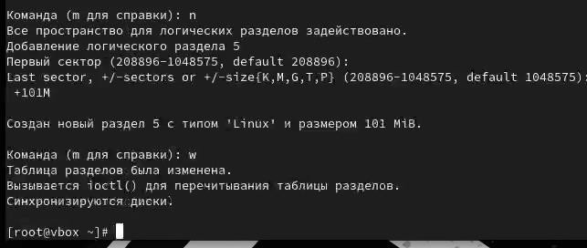

**Рис. 3.2.** Создание логического раздела, запись изменения на диск и последующий выход.

Чтобы завершить процедуру и обновить таблицу разделов, введём **partprobe**

**/dev/sdb**. Новый раздел теперь готов к использованию. Просмотрим информацию о добавленных разделах (Рис. 3.3):

# cat /proc/partitions fdisk --list /dev/sdb

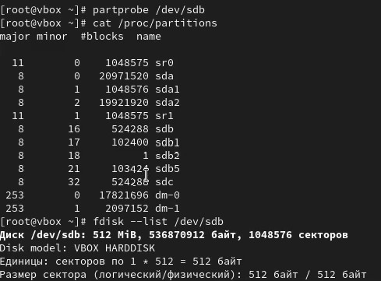

**Рис. 3.3.** Завершение процедуры и обновление таблицы разделов, просмотр информации о добавленных разделах.

# Создание раздела подкачки:

Запустим fdisk: **fdisk /dev/sdb**. Нажмём n, чтобы добавить новый раздел (утилита сообщает, что нет свободных первичных разделов и по умолчанию предлагает добавить логический раздел с номером раздела 6). Нажмём «**Enter**», чтобы принять первый сектор по умолчанию. На вопрос о последнем секторе введём **+100M**. Далее изменим тип раздела. Для этого нажмём «**t»**, затем укажем номер партиции, для которой хотим изменить тип (в данном случае это номер 6). Затем введём код типа раздела (в данном случае 82 — раздел подкачки). После создания логического раздела введём «**w»**, чтобы записать изменения на диск и выйти из fdisk (Рис. 4.1):

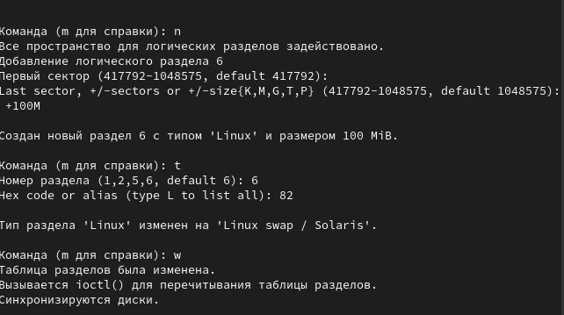

**Рис. 4.1.** Запуск fdisk, добавление нового раздела, изменение типа раздела, запись изменений на диск и выход из fdisk**.**

Чтобы завершить процедуру и обновить таблицу разделов ядра, введём **partprobe /dev/sdb.** Новый раздел теперь готов к использованию. Просмотрим информацию о добавленных разделах (Рис. 4.2):

# cat /proc/partitions

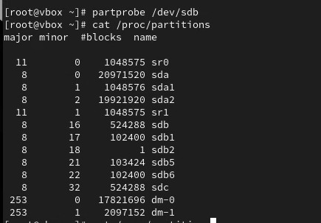

**Рис. 4.2.** Завершение процедуры и обновление таблицы разделов ядра, просмотр информации.

Продолжим просмотр информации о добавленных разделах:

# fdisk --list /dev/sdb

Отформатируем раздел подкачки, используя команду **mkswap /dev/sdb6**. Для включения вновь выделенного пространства подкачки используем **swapon**

**/dev/sdb6**. Для просмотра размера пространства подкачки, которое в настоящее время выделено, введём **free -m** (Рис. 4.3):

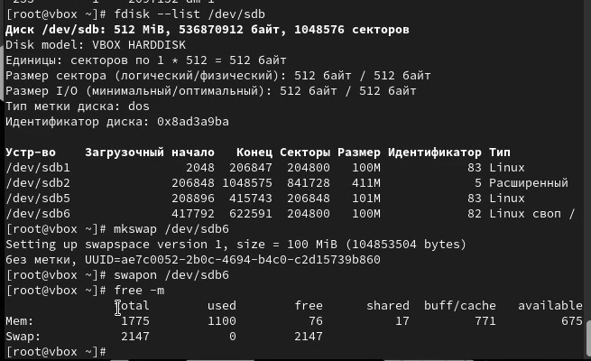

**Рис. 4.3.** Продолжение просмотра информации о добавленных разделах, форматирование раздела подкачки, включение выделенного пространства подкачки. Просмотр размера пространства подкачки, которое в настоящее время выделено.

# Создание разделов GPT с помощью gdisk:

В терминале с полномочиями администратора с помощью gdisk посмотрим таблицы разделов и разделы на втором добавленном нами ранее диске /dev/sdc (Рис. 5.1):

# gdisk -l /dev/sdc

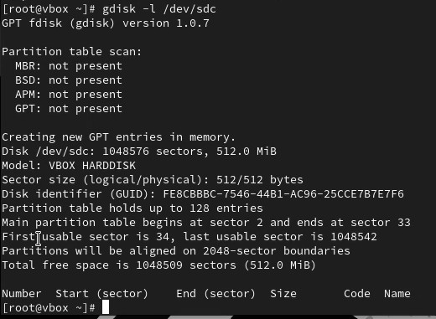

**Рис. 5.1.** Просмотр таблиц разделов и разделы на втором добавленном ранее диске.

Создадим раздел с помощью gdisk: **gdisk /dev/sdc**. Введём «**n**», чтобы добавить новый раздел (принимаем номер раздела по умолчанию, который предлагается). Теперь нас просят задать первый сектор. Нажмем «**Enter**», чтобы принять предлагаемый по умолчанию первый сектор. Чтобы создать раздел диска размером 100 MiB, используем **+100M**. Нажмём «**Enter**», чтобы принять тип раздела 8300 по умолчанию (Рис. 5.2):

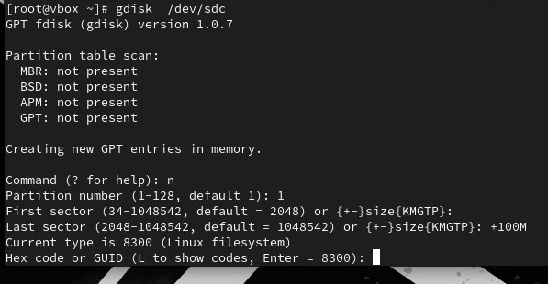

**Рис. 5.2.** Создание раздела с помощью gdisk, добавление нового раздела.

Теперь раздел создан (но ещё не записан на диск). Нажмём «**p**», чтобы отобразить разбиение диска и нажмём «**w**», чтобы записать изменения на диск (Рис. 5.3):

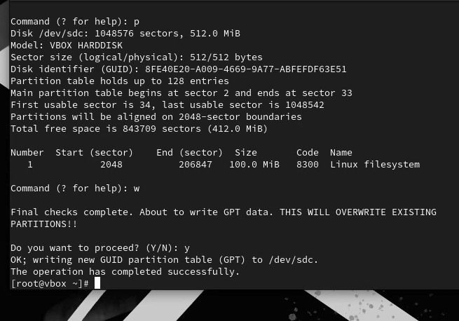

**Рис. 5.3.** Отображение разбиения диска, запись изменений на диск.

Обновим таблицу разделов:

# partprobe /dev/sdc

Просмотрим информацию о добавленных разделах (Рис. 5.4):

# cat /proc/partitions gdisk -l /dev/sdc

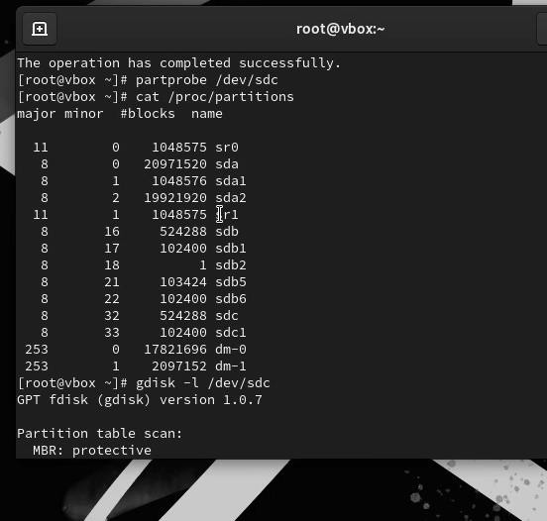

**Рис. 5.4.** Обновление таблицы разделов, просмотр информации о добавленных разделах.

# Форматирование файловой системы XFS:

В терминале с полномочиями администратора для диска dev/sdb1 создадим файловую систему XFS: **mkfs.xfs /dev/sdb1**. Для установки метки файловой системы в xfsdisk используем команду **xfs_admin -L xfsdisk /dev/sdb1** (Рис. 6):

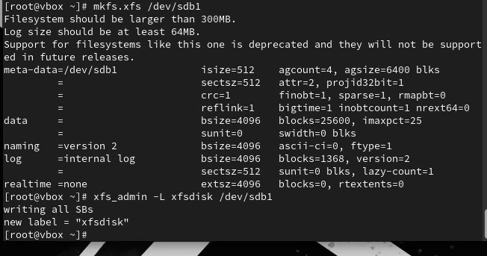

**Рис. 6.** Создание файловой системы XFS, установка метки файловой

системы в xfsdisk.

# Форматирование файловой системы EXT4:

В терминале с полномочиями администратора для диска dev/sdb5 создадим файловую систему EXT4: **mkfs.ext4 /dev/sdb5**. Для установки метки файловой системы в ext4disk используем команду **tune2fs -L ext4disk /dev/sdb5**. Для установки параметров монтирования по умолчанию для файловой системы используем команду **tune2fs -o acl,user_xattr /dev/sdb5**. В данном случае включены списки контроля доступа и расширенные атрибуты пользователя (Рис. 7):

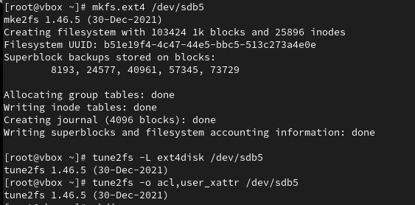

**Рис. 7.** Создание файловой системы EXT4, установка метки файловой системы в ext4disk, установка параметров монтирования по умолчанию для

файловой системы.

# Ручное монтирование файловых систем:

Для создания точки монтирования для раздела введём **mkdir -p /mnt/tmp**. Чтобы смонтировать файловую систему, используем следующую команду **mount /dev/sdb5 /mnt/tmp**. Для проверки корректности монтирования раздела введём (Рис. 8.1): **mount**

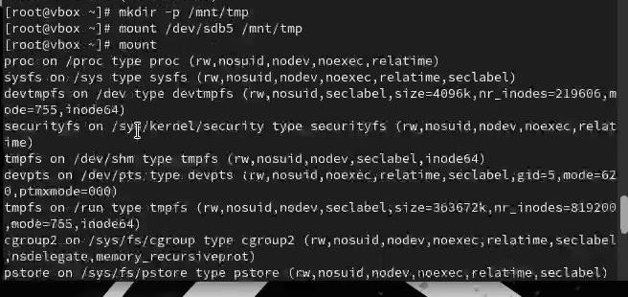

**Рис. 8.1.** Создание точки монтирования для раздела, монтирование файловой системы, проверка корректности монтирования раздела.

Чтобы отмонтировать раздел введём: **umount /dev/sdb5**. Проверим, что раздел отмонтирован: **mount** (Рис. 8.2):



**Рис. 8.2.** Монтирование раздела, проверка.

# Монтирование разделов с помощью /etc/fstab:

Создадим точку монтирования для раздела XFS /dev/sdb1: **mkdir -p**

**/mnt/data**. Просмотрим информацию об идентификаторах блочных устройств (UUID): **blkid**. Введём **blkid /dev/sdb1** и затем используем мышь, чтобы скопировать значение идентификатора UUID для устройства /dev/sdb1. Откроем файл /etc/fstab на редактирование в текстовом редакторе vim (Рис. 9.1):

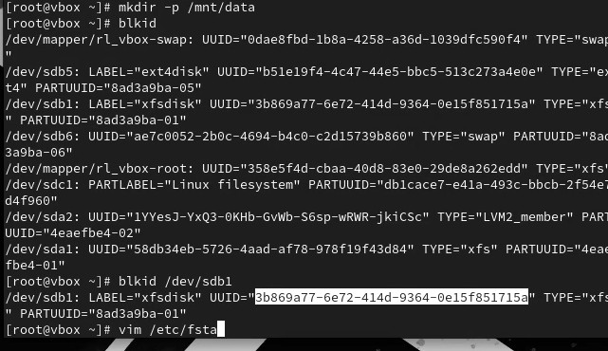

**Рис. 9.1.** Создание точки монтирования для раздела XFS, просмотр

информации об идентификаторах блочных устройств, копирование значения идентификатора UUID для устройства, открытие файла /etc/fstab на

редактирование в текстовом редакторе vim.

Добавим следующую строку в открытый файл (Рис. 9.2):

# UUID=значение_идентификатора /mnt/data xfs defaults 1 2

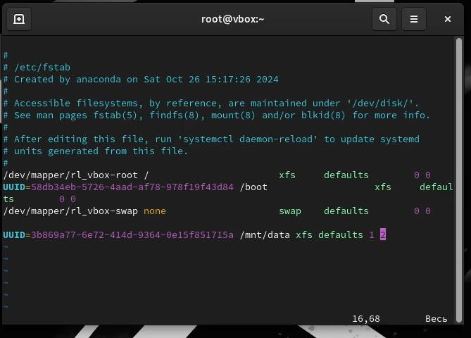

**Рис. 9.2.** Добавление строки в файл.

Введём команду, которая монтирует всё, что указано в /etc/fstab: **mount -a**.

Проверим, что раздел примонтирован правильно: **df -h** (Рис. 9.3):

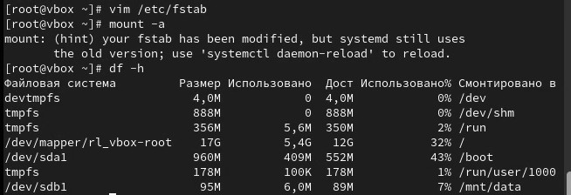

**Рис. 9.3.** Монтирование всего, что указано в /etc/fstab. Проверка.

# Самостоятельная работа:

Добавим две партиции на диск с разбиением GPT. Создадим оба раздела размером 100 MiB. Один из этих разделов будет настроен как пространство подкачки, другой раздел будет отформатирован файловой системой ext4.

Создадим первый раздел (Рис. 10.1):

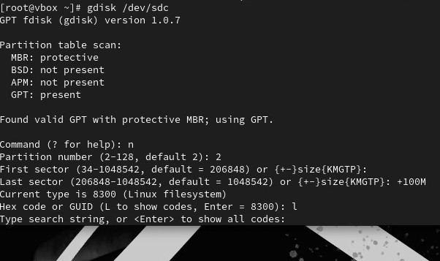

**Рис. 10.1.** Создание первого раздела.

Отформатируем первый раздел (Рис. 10.2):

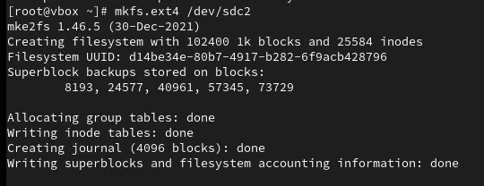

**Рис. 10.2.** Форматирование первого раздела.

Создадим второй раздел (Рис. 10.3):

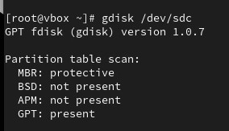

**Рис. 10.3.** Создание второго раздела.

Создадим второй раздел (Рис. 10.4):

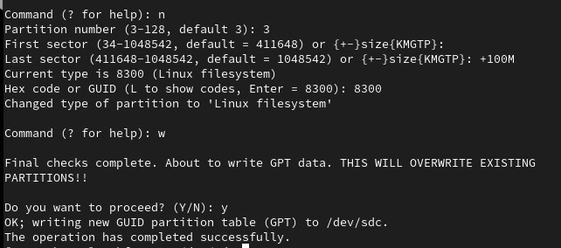

**Рис. 10.4.** Создание второго раздела.

Настроим второй раздел как swap-пространство (Рис. 10.5):

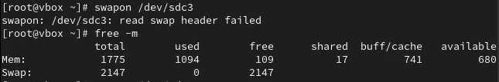

**Рис. 10.5.** Настройка второго раздела как swap-пространство. (Я понял свою ошибку и забыл написать команду mkswap)

Настроем сервер для автоматического монтирования этих разделов. Установим раздел ext4 на /mnt/data-ext и установим пространство подкачки в качестве области подкачки (Рис. 10.6), (Рис. 10.7), (Рис. 10.6).

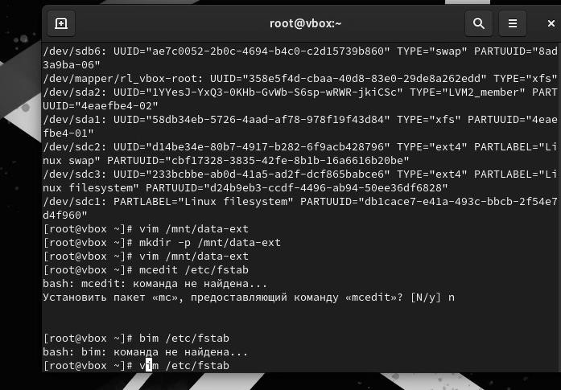

**Рис. 10.6.** Настройка сервера для автоматического монтирования разделов.

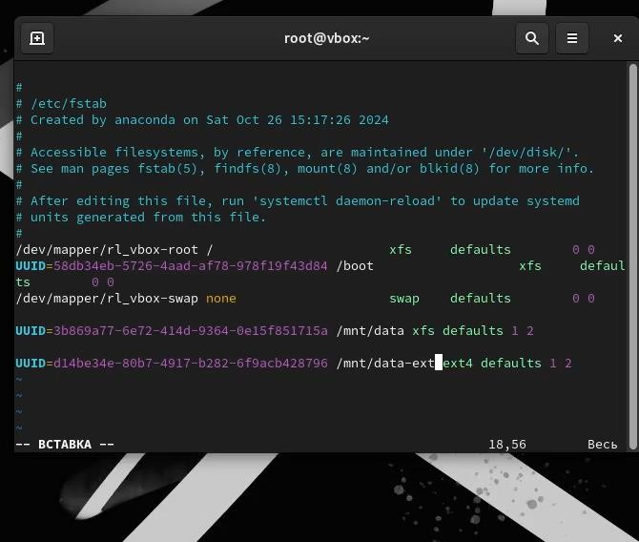

**Рис. 10.7.** Настройка сервера для автоматического монтирования разделов.

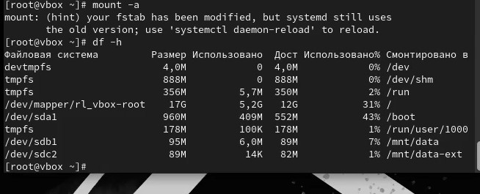

**Рис. 10.8.** Настройка сервера для автоматического монтирования разделов.

Перезагрузим систему и убедимся, что всё установлено правильно (Рис.

10.9):

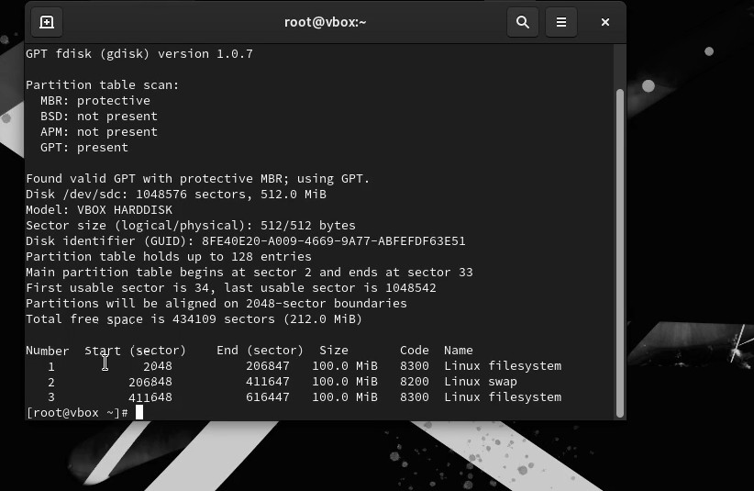

**Рис. 10.9.** Перезагрузка системы и проверка.

# Ответы на контрольные вопросы:

1. Какой инструмент используется для создания разделов GUID? **gdisk**
2. Какой инструмент применяется для создания разделов MBR? **fdisk**
3. Какая файловая система используется по умолчанию для систем типа RHEL? **XFS**
4. Какой файл используется для автоматического монтирования разделов во время загрузки? **/ets/fstab**
5. Какой вариант монтирования целесообразно выбрать, если необходимо, чтобы файловая система не была автоматически примонтирована во время

загрузки? **mount /dev/sdb5/mnt/tmp**

1. Какая команда позволяет форматировать раздел с типом 82 с соответствующей файловой системой? **t**
2. Вы только что добавили несколько разделов для автоматического монтирования при загрузке. Как можно безопасно проверить, будет ли это работать без реальной перезагрузки? **df -h**
3. Какая файловая система создаётся, если вы используете команду mkfs без какой-либо спецификации файловой системы? **swap**
4. Как форматировать раздел EXT4?

# mkfs.ext4 /dev/sdb<number>

**tune2fs -L ext4disk /dev/sdb<number> tune2fs -o acl,user_xattar /dev/sdb<number>**

1. Как найти UUID для всех устройств на компьютере? **blkid**

# Вывод:

В ходе выполнения лабораторной работы были получены навыки создания разделов на диске и файловых систем, а также навыки монтирования файловых систем.